ROBOTSKA KOSILNICA GOAT O1200 LIDAR PRO

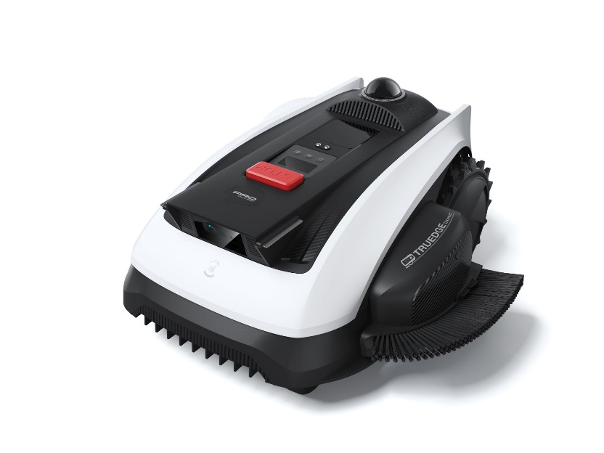

Ecovacs GOAT O1200 LIDAR PRO je pametna robotska kosilnica za do 1200 m2 površine s hitrostjo košnje do 180 m2/h. Za navigacijo uporablja Dual Lidar (360° LiDAR, 3D ToF LiDAR) in AI kamero. Kosi na 22 cm širine, prilagaja višino od 3-8 cm, obvlada naklone do 45 % in obrezuje tudi ob robovih.

Goat O1200 LIDAR PRO je pametna robotska kosilnica:

- Učinkovitost košnje: do 180 m²/h, namenjen za površine do 1200 m²
- Delovati začne v hipu s samodejnim kartiranjem in namestitvijo
- Gibanje s tehnologijo Dual Lidar (360° LiDAR, 3D ToF LiDAR) in AI kamero
- Zaznavanje ovir s tehnologijo AIVI 3D in 3D ToF LiDAR
- Nastavljiva višina reza: od 3 do 8 cm
- Košnja do roba s obrezovalnikom robov TrueEdge Trimmer
- Širina reza 22 cm
- Ozek prehod 0,8 m
- Vzpenjanje po pobočjih do 45 % (24°)
- IPX6 vodoodporen, senzor za dež
- Upravljanje preko aplikacije

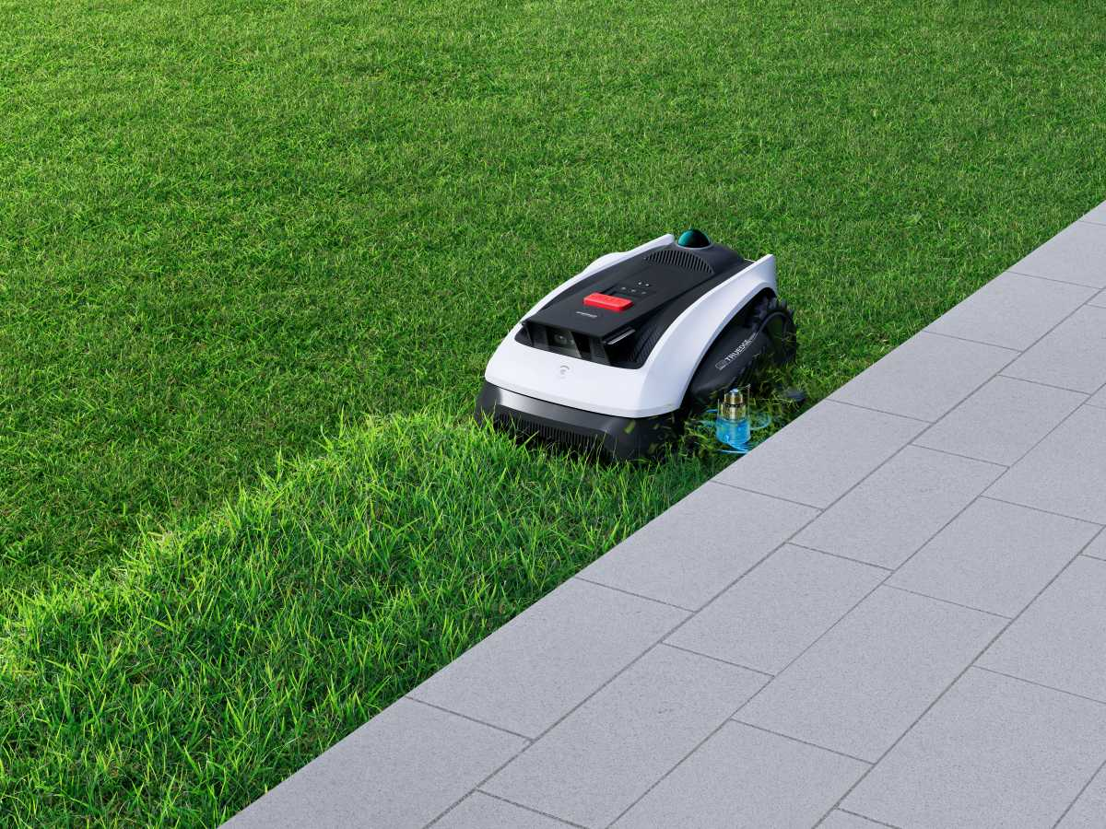
TrueEdge Trimmer: Integriran obrezovalnik za robove

GOAT O1200 LiDAR PRO z integriranim trimerjem TruEdge zagotavlja resnično avtonomno košnjo. Zagotavlja absolutno pokritost robov in popolnoma odpravlja potrebo po ročnem delu. Nič več dolgočasnih popravkov z ročnimi trimerji za travo! Trimer TruEdge avtomatizira natančno obrezovanje robov – kar zagotavlja povsem urejeno trato brez napora.

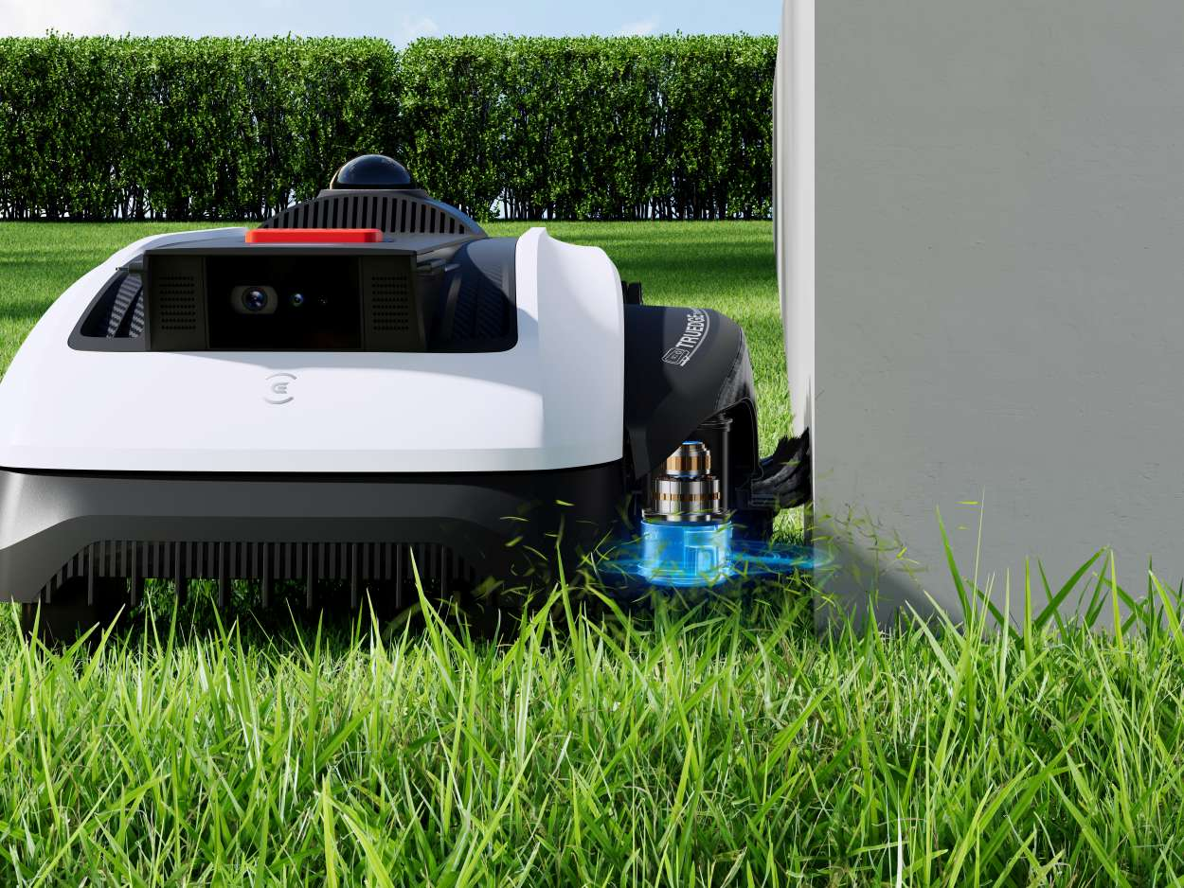
TruEdge: Popolnoma avtomatizirano obrezovanje robov z umetno inteligenco

TruEdge Trimmer uporablja hitro vrtečo se nitko za košnjo po robovih, tako da nobena trava ne ostane nepokošena. GOAT O1200 LiDAR PRO, ki ga poganja globoko učenje umetne inteligence, s svojo kamero umetne inteligence inteligentno ločuje travo od površin brez trave v realnem času. To robotu omogoča natančno prepoznavanje fizičnih meja trave in takojšnje odločitve o najboljši strategiji košnje, bodisi z rahlim zamikom na mejo za resnično košnjo brez roba bodisi z rezanjem ob njej, kar zagotavlja čistejše robove trate in manj potrebe po ročnem popravljanju.


Popolno prilagajanje raznolikim terenom in oviram

GOAT O1200 LiDAR PRO se neopazno prilagodi vsem vrtnim scenarijem ter z natančnostjo brez truda obvladuje ravne robove, krivulje in nepravilno oblikovane kote. Da bi zaščitil tisto, kar je najpomembnejše, lahko samodejno zazna več kot 200 vrst ovir in uporabi prilagojene strategije izogibanja: tesno obrezuje okoli statičnih predmetov, kot so drevesni štori, hkrati pa samodejno zaustavi nitke, da zaščiti ljudi, živali ali druge premikajoče se ovire. To zagotavlja popolno brezskrbnost in lahkotno nego trate brez ročnega poseganja.

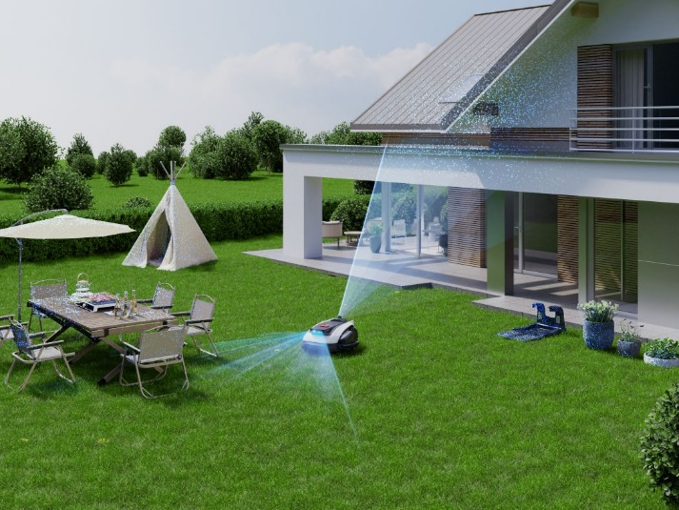
Sistem za navigacijo HoloScope 360 z dvojno LiDAR tehnologijo
HoloScope 360: Ta pionirski navigacijski sistem Dual-LiDAR uporablja 360° vrtljivi LiDAR in 3D-ToF LiDAR, ki ju dopolnjuje AI kamera. 360-stopinjska rotacija zagotavlja popolno vidno polje brez mrtvih kotov. Tehnologija samodejno ustvari izjemno podroben holografski zemljevid, kar zagotavlja stabilno in visoko natančno navigacijo po celotni trati z natančnostjo do 2 cm, celo v temi. Polprevodniški (solid-state) 3D-ToF LiDAR na sprednji strani omogoča modelu GOAT O1200 LiDAR PRO natančno prepoznavanje ovir in nemoteno delovanje, ne glede na zahtevne okoljske dejavnike.

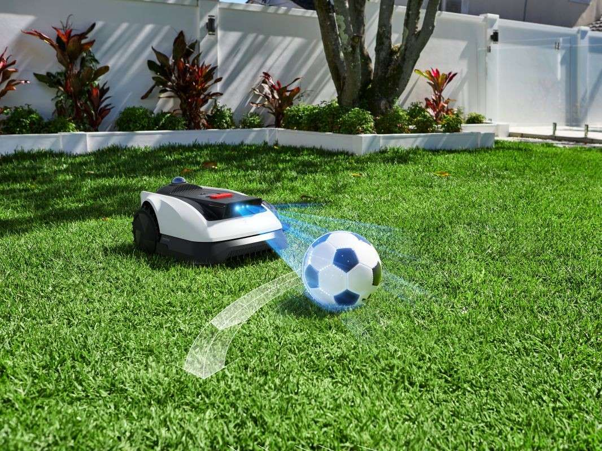
Pametno izogibanje oviram s tehnologijo AIVI 3D

Z AI vidom in 3D-ToF LiDAR tehnologijo se GOAT O1200 LiDAR PRO učinkovito izogiba več kot 200 vrstam ovir, vključno z ježi, ter se jim stabilno izogne na razdalji le 5 cm. Sistem zagotavlja hitro prepoznavanje in odzivanje. Poleg tega zmanjšuje količino nepokošene trave ob ovirah, hkrati pa ohranja ustrezen varnostni odmik.

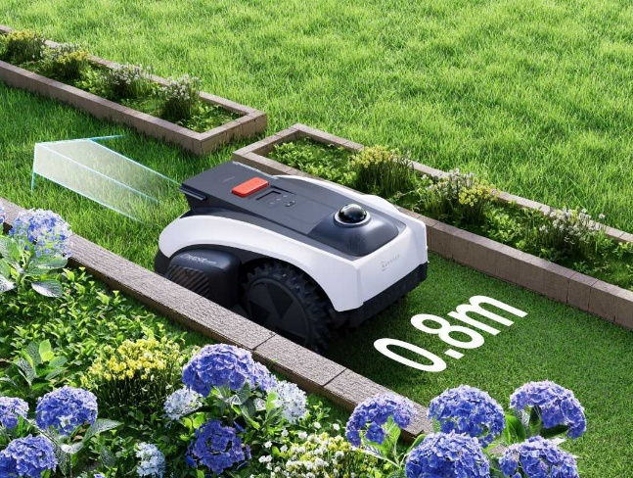
Prehod skozi ozke prehode

Zahvaljujoč ozki zasnovi in pametni AI tehnologiji robot samostojno premaguje prehode od širine 0,8 m.

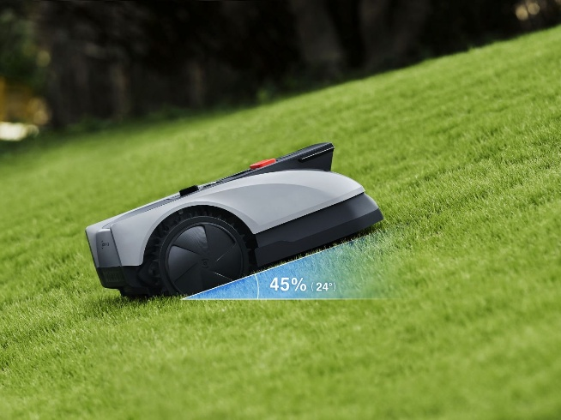
Odlično premagovanje strmin in ovir

Premagajte vsak zahteven teren s 45-odstotnim (24°) naklonom. Nič več nedostopnih območij – uživajte v popolni negi trate z zmožnostjo premagovanja do 3 cm visokih ovir.

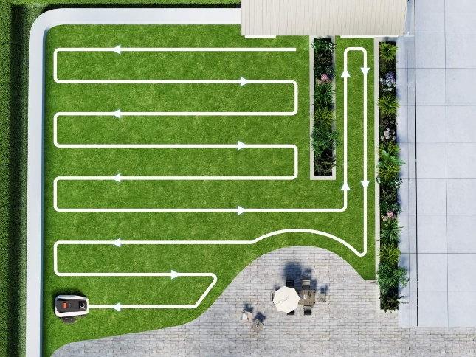
Učinkovito načrtovanje poti

Novi učinkoviti sistem načrtovanja poti, podprt z naprednimi algoritmi, samodejno določi najučinkovitejše poti košnje – tudi ob ukrivljenih ali nagnjenih robovih, ozkih pasovih ali območjih s statičnimi ovirami. To bistveno poveča splošno učinkovitost in pokritost košnje. Sistem se prilagaja obliki in smeri vaše trate, kar maksimira pokritost, hkrati pa zmanjšuje nepotrebno obračanje in podvajanje prehodov.

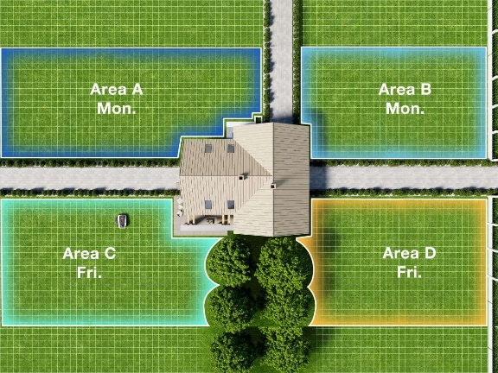
Nastavitev urnikov in urejanje več con na zemljevidu

Uporabniku prijazen urejevalnik zemljevidov omogoča dodajanje, združevanje, deljenje in brisanje območij glede na vaše želje. Poleg tega lahko nastavite urnik pogostosti košnje za posamezna območja, povsem prilagojen vašemu času in potrebam.

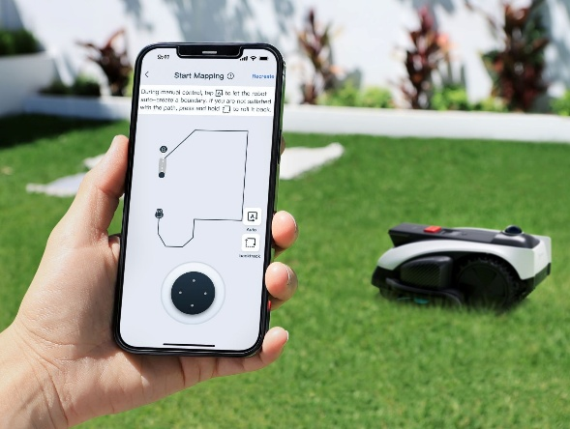
Takojšnja nastavitev ter samodejno ali daljinsko mapiranje

Začnite v samo 1 minuti. Zahvaljujoč revolucionarni tehnologiji InstantGo, ki jo poganja HoloScope 360, lahko GOAT O1200 LiDAR PRO zazna in si zapomni vse vrste mej, ne da bi uporabniki morali postavljati fizične žice ali ročno izrisati celoten zemljevid preko aplikacije. Ko je območje enkrat zabeleženo, ni potreben dodaten trud za nastavljanje mej ali postavitev referenčne postaje RTK. Preprosto pritisnite »Start« in prepustite delo samodejnemu načrtovanju zemljevidov. Daljinsko upravljanje preko aplikacije lahko uporabite tudi za ročno košnjo ali zgolj za nadzor in pregled trate na daljavo.

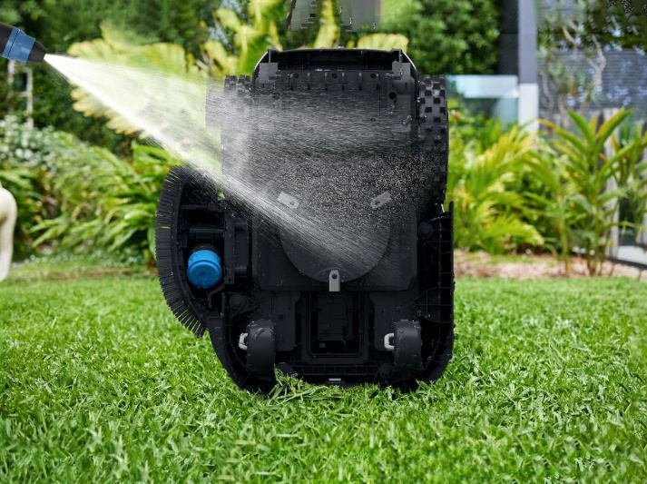
IPX6 vodoodporen

Izboljšana hidroizolacija, zasnovana za zanesljivo delovanje v težkih pogojih, prav tako znatno poenostavi postopek čiščenja s preprostim izpiranjem.

 | GOAT O1200 LIDAR PRO
SPLOŠNO
Površina košnje | do 1200 m²
Hitrost košnje | do 180 m²/h
Glasnost | 61dBA
Vzpenjanje po pobočjih | 45% (24°)
Odpornost na vodo | IPX6
Senzor za dež | DA
KOŠNJA
Hitrost vrtenja rezil | 2250 rpm
Širina reza/košnje | 22 cm
Število rezil | 1 disk (3 rezila)
Oddaljenost rezila od roba | 9
Višina reza | 3-8 cm
Število nastavitev višine | 11 (elektronsko)
NAVIGIRANJE
Navigacija | Dual Lidar (360° LiDAR, 3D ToF LiDAR) in AI kamera
Izogibanje oviram | AIVI 3D KAMERA, 3D Tof LIDAR
Sposobnost prehoda ovir | do 3 cm
Samodejni izris zemljevida | DA
BATERIJA
Vrsta baterije | litij-ionska
Kapaciteta baterije | 5200 mAh
Čas polnjenja | 70 min
Čas delovanje na eno polnjenje | 90 min
Napetost baterije | 21 V
DIMENZIJE
Dimenzije kosilnice | 60x47,9x30,4 cm
Dimenzije postaje | 70,6x43x28,5 cm
Dimenzija paketa | 74x53x35 cm
TEŽA
Teža kosilnice | 13 kg
Teža postaje | 2,9 kg
Teža paketa | 21,94 kg
VSEBINA PAKETA
Kaj je v paketu | 1x Goat O1200 LIDAR PRO, 1x bazna postaja, 1x napajalni kabel, 3x rezervna rezila, oprema za montažo, 1x navodila
OSTALO
Barva | bela
Garancija | 3 leta

